2) 各モニタリング手法の結果(10月調査)

(1) 気象
次に秋季調査期間の2025年10月中の気象の推移を示す(図4.2-26)。
降水量は、最大が10月31日の48.0(mm/日)、平均は2.66(mm/日)となり、調査日の1～3日前に0.5～2.0(mm/日)の連続した降水量があった。
日平均気温は、最高日平均気温が24.3℃、最低日平均気温が16.1℃で、その平均は20.0℃であった。
最大風速は、最高で6.6m/s、最低で1.9m/s、平均で4.4m/sであった。なお、風向は北～東(北、北北東、北東、東北東、東)と北～西(西、西北西、北西、北北西、北)が15日と最も多く、比較的護岸の北側からとなる風向が多かった。

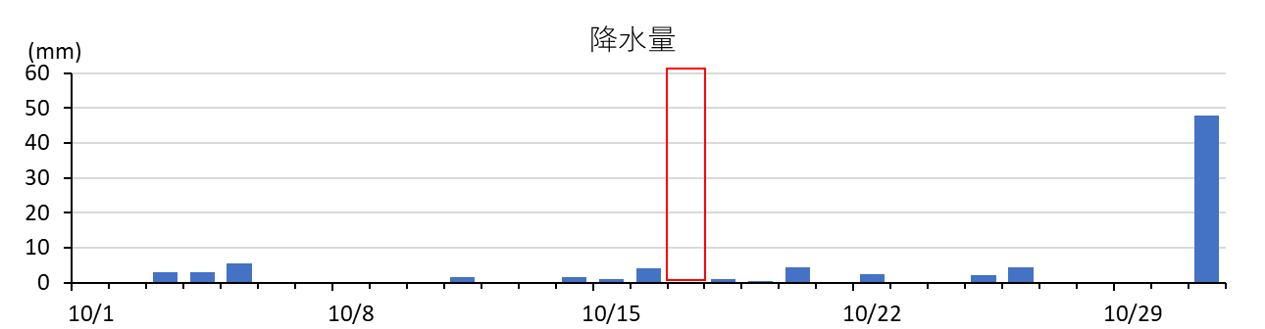
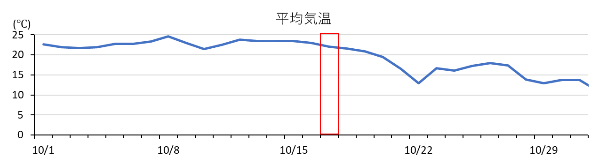
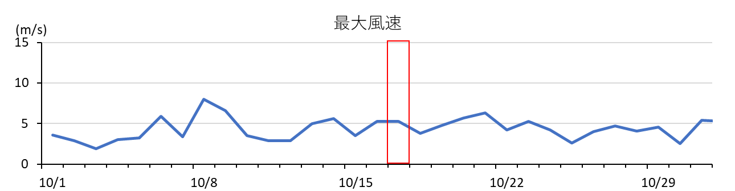
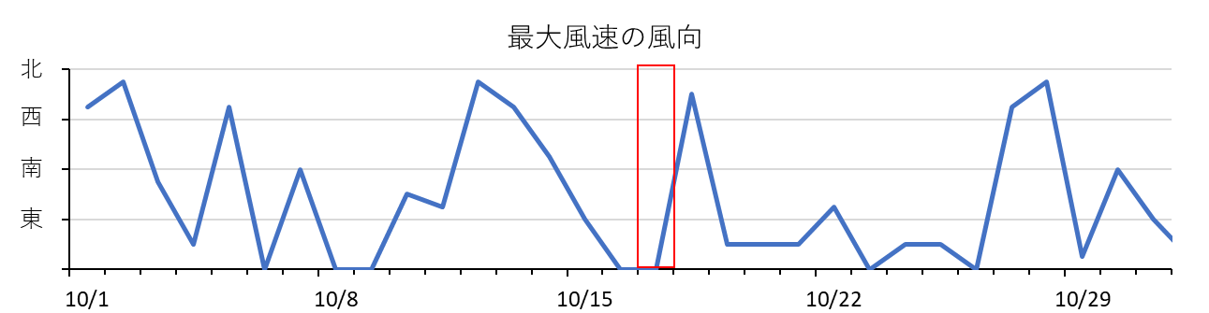
調査日
図4.2-26 気象庁(熊取)の日平均気温、降水量、最大風速・風向(2025年10月)

(2) 調査日の潮位
次に秋季の調査実施日である2025年10月17日の岸和田の潮位を示す(図4.2-27)。
調査日は中潮にあたり、調査実施中は11時頃に干潮で、その後上げ潮であった。

調査時間帯
潮位：海上保安庁海洋情報部
図4.2-27 調査日の潮位(岸和田、2025年10月)

(3) 現地計測結果
調査実施日(10月17日)の現地計測結果を表4.2-9に示す。
調査日の天候は雲量1の晴で、気温は23.5℃であった。風向はおおむね北で、風速は5.2m/s、波高は0.7m程度であった。水色は10GY 4.5/7(淡緑色)であった。透明度は6.0mであった。

表4.2-9 現地計測結果(2025年10月)
天候 | 晴
雲量 | 1
気温(℃) | 23.5
風向 | N
風速(m/s) | 5.2
波高(m) | 0.7(N)
水色 | 10GY 4.5/7
透明度(m) | 6.0

(4) 水質(現地計測：参考)
モニタリング調査を行った護岸部の沖側の地点で多項目水質計を用いて計測した結果を図4.2-28、表4.2-10に示す。
水温は24.3～24.7℃、塩分は32.7～32.9の範囲にあった。クロロフィル蛍光度は0.8～1.3、濁度は0.5～1.8であった。相対光量は水深4.5mで15％と、20％を下回った。

図4.2-28 水質計測結果 (モニタリング調査地点沖、2025年10月)

表4.2-10 水質計測結果(モニタリング調査地点沖、2025年10月)
水深(m) | 水温(℃) | 塩分(-) | クロロフィル蛍光度(ppm) | 濁度(度) | 光量子(μmol/㎡･s)) | 相対光量(%)
0 | 24.70 | 30.76 | 1.17 | 0.62 | 1073.611 | 100
0.5 | 24.51 | 32.66 | 0.94 | 0.59 | 678.684 | 63
1 | 24.48 | 32.68 | 0.99 | 0.53 | 610.333 | 57
1.5 | 24.48 | 32.68 | 1.08 | 0.71 | 506.098 | 47
2 | 24.47 | 32.68 | 1.20 | 0.53 | 436.139 | 41
2.5 | 24.46 | 32.69 | 1.23 | 0.48 | 358.440 | 33
3 | 24.45 | 32.69 | 1.29 | 0.64 | 286.370 | 27
3.5 | 24.45 | 32.70 | 1.29 | 0.47 | 239.429 | 22
4 | 24.45 | 32.70 | 1.30 | 0.53 | 222.341 | 21
4.5 | 24.45 | 32.70 | 1.29 | 0.53 | 160.826 | 15
5 | 24.45 | 32.71 | 1.28 | 0.45 | 123.836 | 12
5.5 | 24.44 | 32.72 | 1.26 | 0.62 | 104.939 | 10
6 | 24.43 | 32.72 | 1.24 | 0.89 | 60.511 | 6
6.5 | 24.42 | 32.72 | 1.17 | 0.86 | 55.987 | 5
7 | 24.41 | 32.73 | 1.08 | 0.58 | 47.846 | 4
7.5 | 24.37 | 32.73 | 1.02 | 0.62 | 39.302 | 4
8 | 24.35 | 32.73 | 0.93 | 0.62 | 17.590 | 2
8.5 | 24.32 | 32.75 | 0.87 | 0.58 | 9.951 | 1
9 | 24.30 | 32.79 | 0.88 | 0.67 | 7.137 | 1
9.5 | 24.29 | 32.79 | 0.88 | 0.80 | 6.634 | 1
10 | 24.26 | 32.85 | 0.83 | 1.69 | 6.534 | 1
10.5 | 24.26 | 32.85 | 0.78 | 1.77 | 5.528 | 1
10.8 | 24.26 | 32.85 | 0.76 | 1.77 | 5.026 | 0.5

(5) 観察

(5)-1 モニタリング調査比較実施範囲の選定
10月の阪南4･6区のモニタリング調査候補地点と、護岸上の海藻の繁茂状況について、図4.2-29、図4.2-30に示す。
調査を行ったA～Cの3地点ともおおむね同様の海藻種および被度が確認できたため、防波堤付近で比較的波浪が穏やかな地点Aでモニタリング比較実証を行うこととした。なお、地点Aは5月調査時と同地点である。

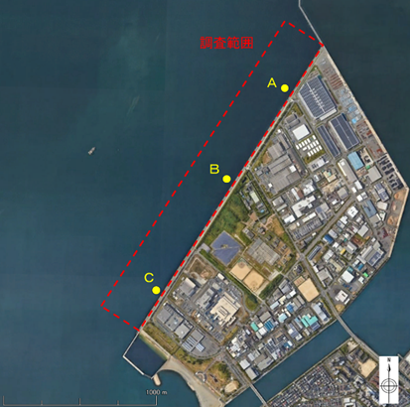
図4.2-29 阪南4･6区の調査候補地点

水深 | 候補A | 候補B | 候補C
0m | 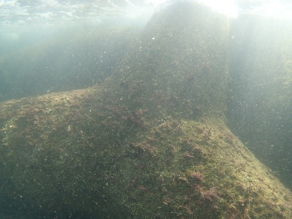 | 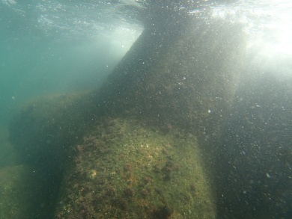 | 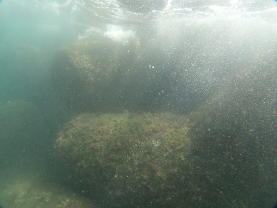
2m | 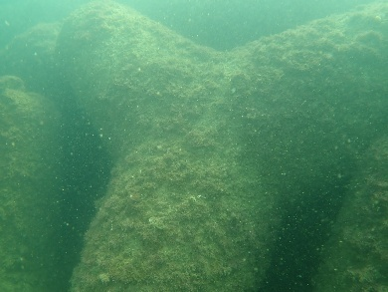 | 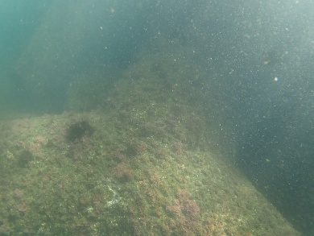 | 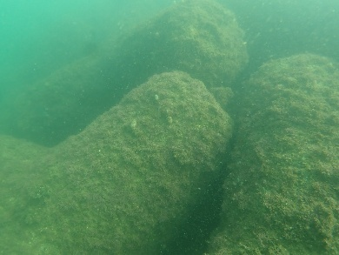
4m | 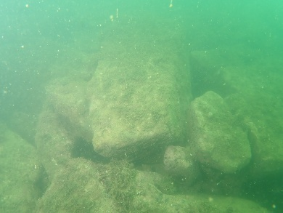 | 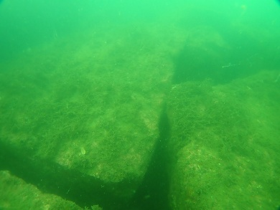 | 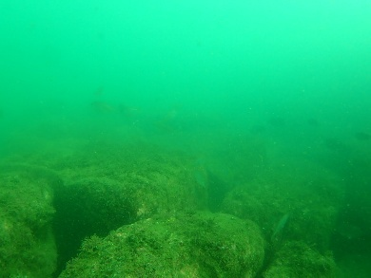
6m | 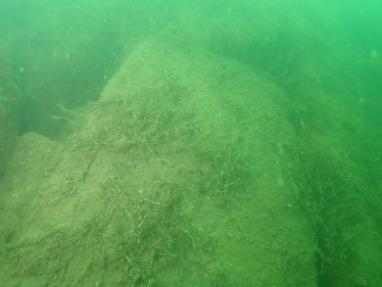 | 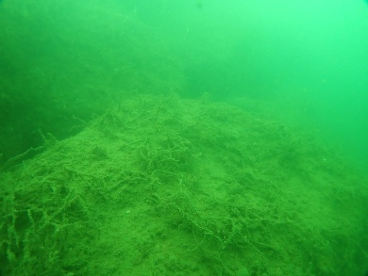 | 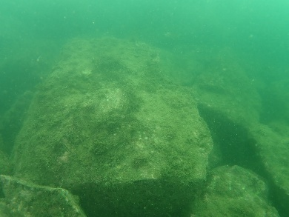
8m | 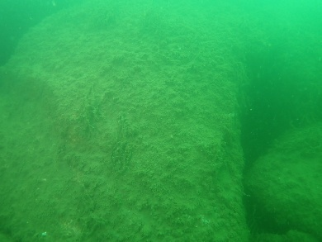 | 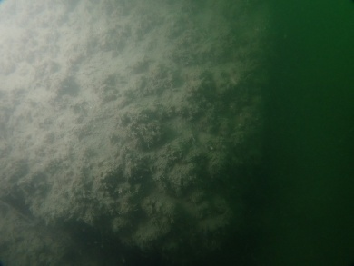 | 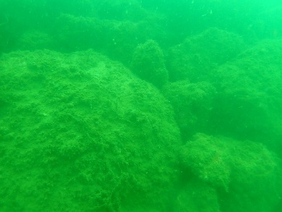
図4.2-30 阪南4･6区の調査候補地点の護岸状況(2025年10月)

(5)-2 各モニタリング手法の観察結果

①潜水目視手法1(コドラート法)
「潜水目視手法1」は、春季と同様に測線上で水深0～10mで水深1m毎に50㎝×50㎝の枠を計10枠設定し、被度(％)と出現種の観察を行った。被度を算出した際の水深毎の観察状況を図4.2-31(1)～(2)に示す。なお、秋季は測線Aと測線Bの2測線で観察を行った。
出現種についても、春季と同様に「認証申請の手引き」に示されている藻場タイプに適用できるように、阪南4･6区で出現する可能性のある海藻として、大型海藻のワカメ、ホンダワラ類、カジメは種ごとに記録し、小型海藻はテングサ場を形成するテングサ類、その他として、ノリ類、サンゴモ類、緑藻類、褐藻類、紅藻類に区分して記録した。観察結果を表4.2-11(1)～(2)に示す。
大型海藻は、ホンダワラ科の幼体が測線Aと測線Bの両方で確認できた(図4.2-32)。ホンダワラ類の幼体は、水深4mの小段部上で、被度5％未満で分布した。平均藻長5㎝であった。
小型海藻は、両測線ともに、緑藻類が水深0mで被度5％未満、褐藻類は両測線上の水深4～8mの範囲で被度5％未満～80％、紅藻類が水深0～1、4～5mの範囲で5％未満～20％、サンゴモ類が水深0～4mの範囲で5％未満～70％、テングサ類は水深0mで5～10％が確認された。なお、ノリ類は両測線で確認できなかった。
なお、測線間については、護岸に沿って遊泳して分布状況を把握したが、大きく海藻分布が異なる箇所は確認されなかった。

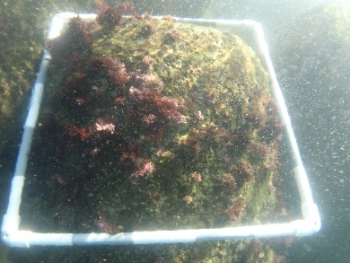  0m | 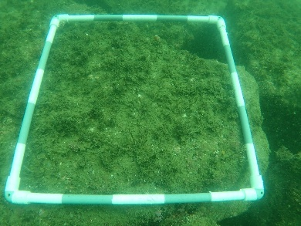  4m | 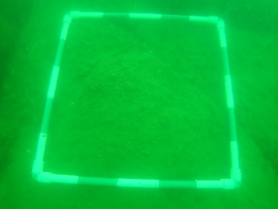  8m
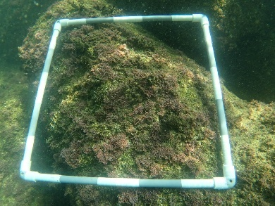  1m | 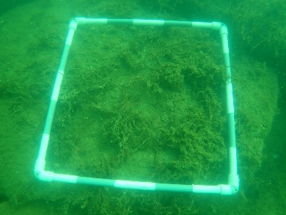  5m | 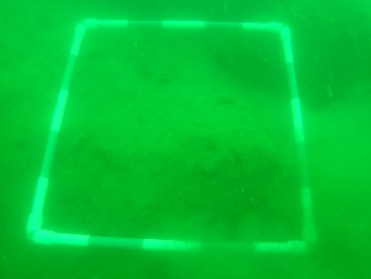  9m
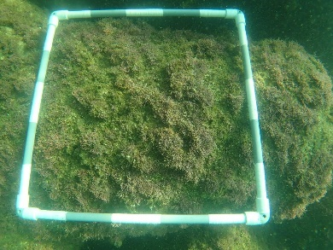  2m | 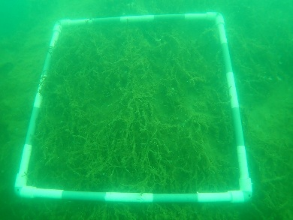  6m | 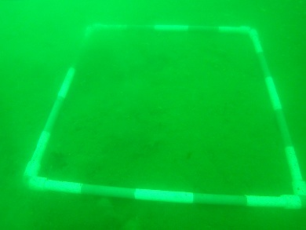  10m
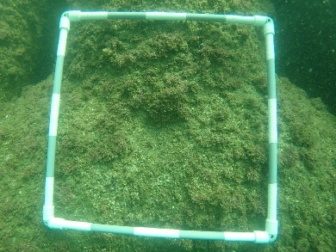  3m | 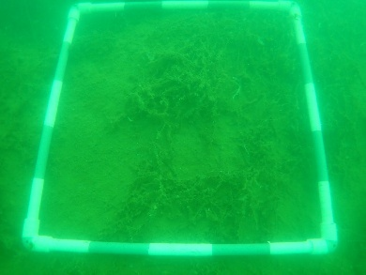  7m
※各図の下の数値は水深を示す。
図4.2-31(1) 観察結果(測線A、2025年10月)

表4.2-11(1) 潜水目視手法1の観察結果(測線A、2025年10月)
水深(D.L.m) |  | 0 | 1 | 2 | 3 | 4 | 5 | 6 | 7 | 8 | 9 | 10
ワカメ | 被度(%) | 確認できず
ワカメ | 平均藻長(cm)
ホンダワラ類幼体 | 被度(%) |  |  |  |  | ＋
ホンダワラ類幼体 | 平均藻長(cm) |  |  |  |  | 5
緑藻類 |  | ＋
褐藻類 |  |  |  |  |  | ＋ | 50 | 80 | 40 | ＋
紅藻類 |  | 10 | ＋ |  |  | 20 | ＋
ノリ類
サンゴモ類 |  | 10 | 70 | 70 | 30 | ＋
テングサ類 |  | 10
※表中のワカメ・アカモク以外の数値等は被度を示す。被度の単位は「％」、＋は5％未満を示す
※空欄は出現なし

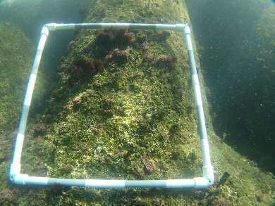  0m | 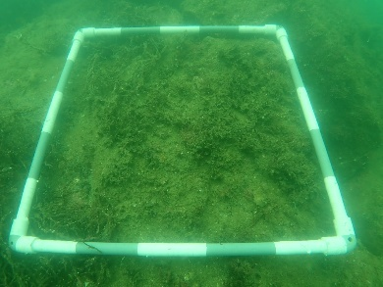  4m | 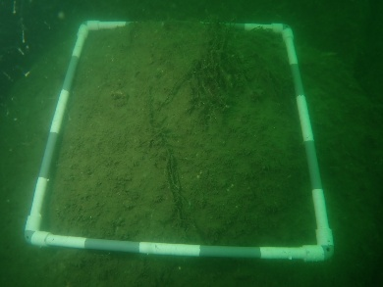  8m
1m | 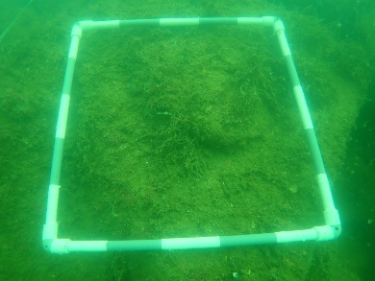  5m | 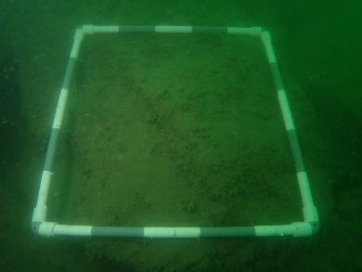  9m
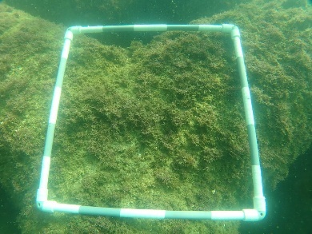  2m | 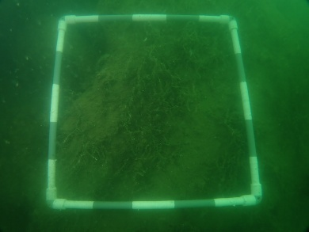  6m | 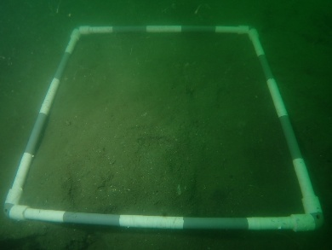  10m
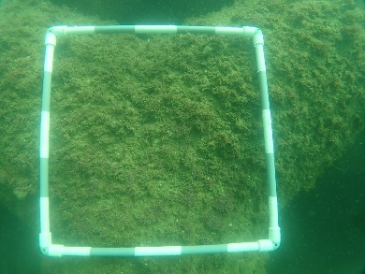  3m | 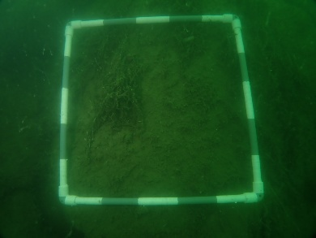  7m
※各図の下の数値は水深を示す。
図4.2-31(2) 観察結果(測線B、2025年10月)

表4.2-11(2) 潜水目視手法1の観察結果(測線B、2025年10月)
水深(D.L.m) |  | 0 | 1 | 2 | 3 | 4 | 5 | 6 | 7 | 8 | 9 | 10
ワカメ | 被度(%) | 確認できず
ワカメ | 平均藻長(cm)
ホンダワラ類幼体 | 被度(%) |  |  |  |  | ＋
ホンダワラ類幼体 | 平均藻長(cm) |  |  |  |  | 5
緑藻類 |  | ＋
褐藻類 |  |  |  |  |  | 10 | 40 | 50 | 20 | 10
紅藻類 |  | ＋ | ＋ |  |  | 20 | ＋
ノリ類
サンゴモ類 |  | 20 | 70 | 70 | 50 | 5
テングサ類 |  | 5 | ＋
※表中のワカメ・アカモク以外の数値等は被度を示す。被度の単位は「％」、＋は5％未満を示す
※空欄は出現なし

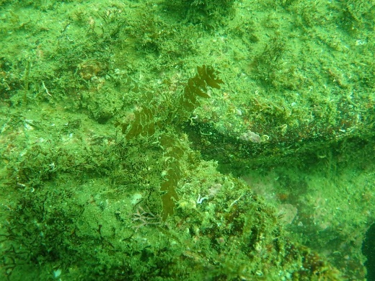  測線A | 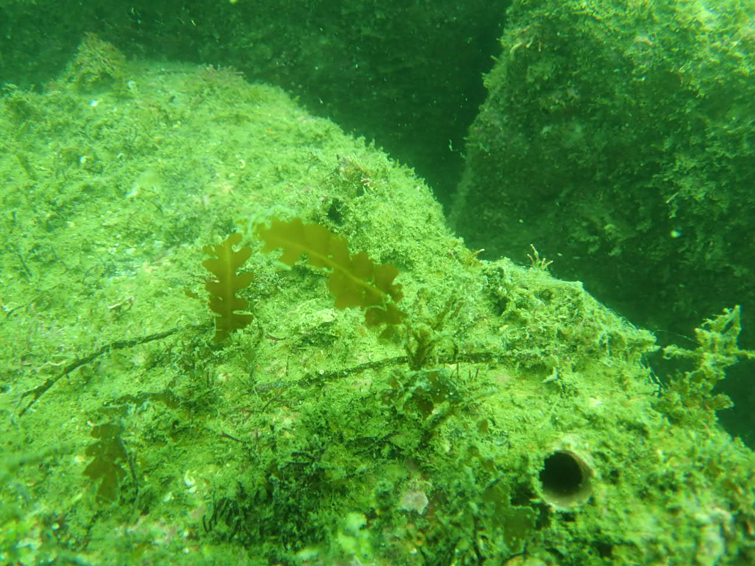  測線B
図4.2-32 ホンダワラ類幼体(2025年10月)

②潜水目視手法2(ライントランセクト法)
「潜水目視手法2」は、春季と同様に測線上を潜水士が遊泳し水深区間毎に出現種と被度階級を記録した。被度は、被度階級で記録した。被度を算出した際の水深帯毎の観察状況を図4.2-33(1)～(2)に示す。なお、秋季は測線Aと測線Bの2測線で観察を行った。
出現種については、水深帯別で確認できた種を記録した。観察結果を表4.2-12(1)～(2)に示す。
大型海藻は、ホンダワラ類の幼体が2種類確認できた(図4.2-34)。両種とも両測線で水小段部と深4～5mの範囲で、被度は5％未満で確認できた。
小型海藻は、緑藻類のアオサ属、褐藻類のヤハズグサ、ウミウチワ、紅藻類のマクサ、ツノマタ属、ムカデノリ属、オキツノリ、イギス科、サンゴモ類のピリヒバ、カニノテ属など11種類が両測線上の水深0～11mで、被度5％未満～74％程度確認できた。
なお、測線間については、護岸に沿って遊泳して分布状況を把握したが、大きく海藻分布が異なる箇所は確認されなかった。

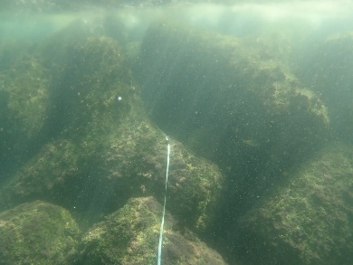  0m | 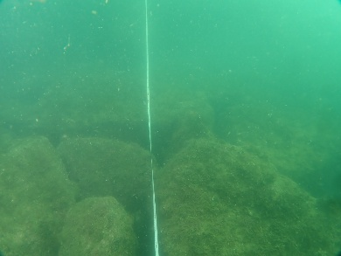  4m | 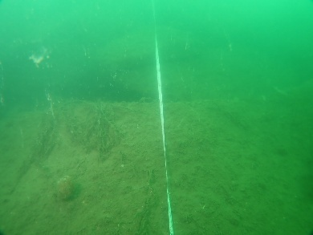  8m
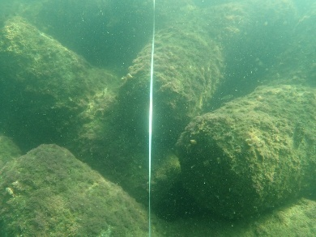  1m | 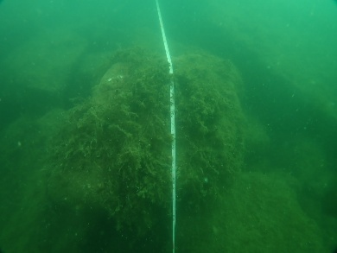  5m | 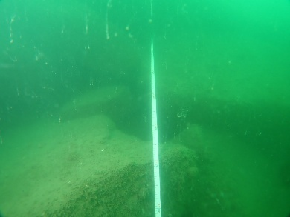  9m
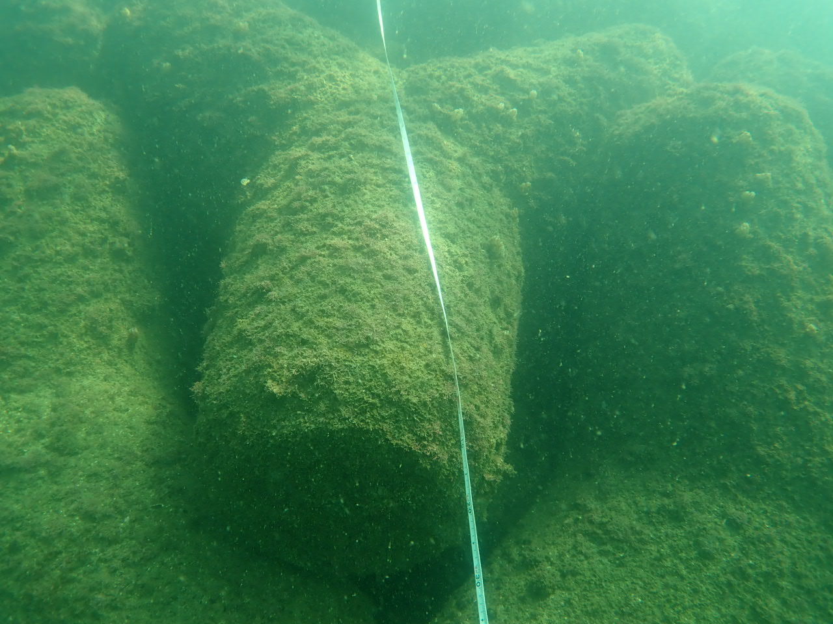  2m | 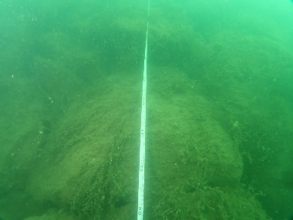  6m | 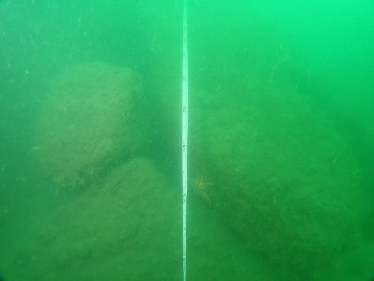  10m
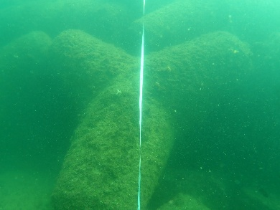  3m | 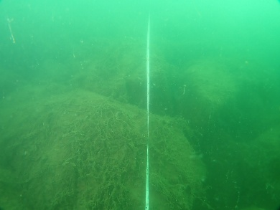  7m
※各図の下の数値は水深を示す。
図4.2-33(1) 観察結果(測線A、2025年10月)

表4.2-12(1) 潜水目視手法2の観察結果(測線A、2025年10月)
水深区間(ｍ) | 0～1 | １～2 | 2～3 | 3～4 | 4 | 4～5 | 5～6 | 6～7 | 7～8 | 8～9 | 9～10 | 10～11
ホンダワラ科幼体1 |  |  |  |  | 1 | 1
ホンダワラ科幼体2 |  |  |  |  | 1
アオサ属 | 1
マクサ | 1 | 1
ツノマタ属 | 1 | 1
ムカデノリ属 | 1
ピリヒバ | 1 | 1
カニノテ属 | 2 | 4 | 4 | 3 | 2 | 1
ミル |  | 1
オキツノリ |  |  |  | 1 | 2 | 1
ヤハズグサ |  |  |  | 1 | 2 | 3 | 4 | 3 | 2 | 1
ウミウチワ |  |  |  |  | 1
イギス科 |  |  |  |  | 1 | 1
※表中の数値は被度階級を示す。
被度階級「1：5％未満、2：5～24％、3：25～49％、4：50～74％、5：75％以上」
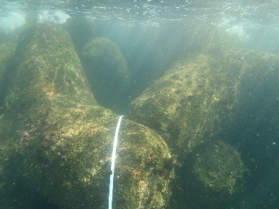  0m | 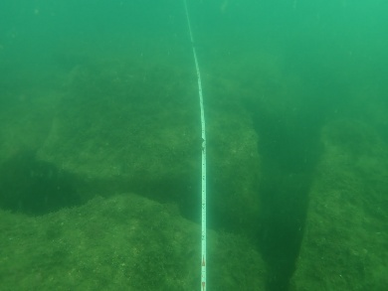  4m | 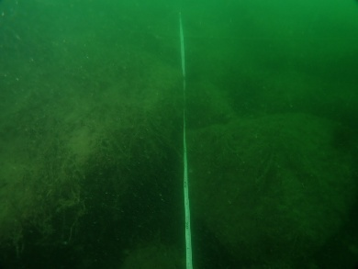  8m
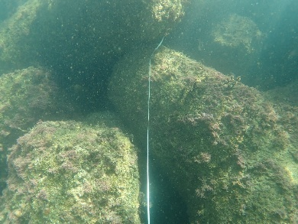  1m | 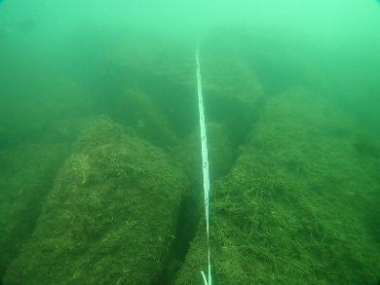  5m | 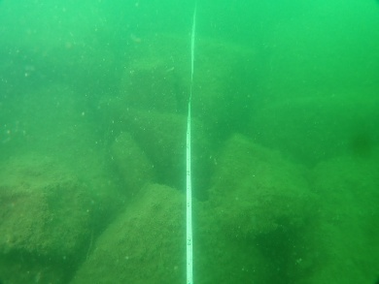  9m
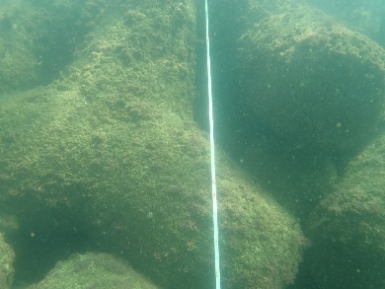  2m | 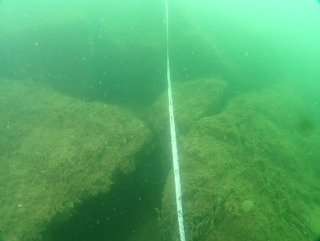  6m | 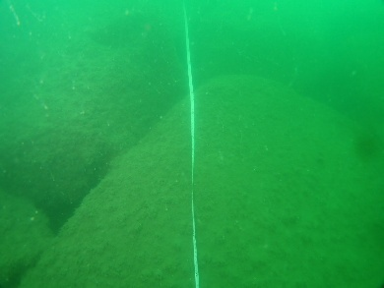  10m
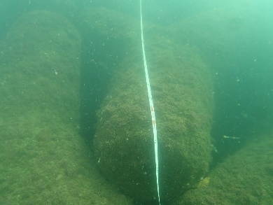  3m | 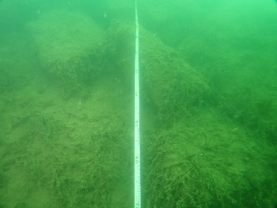  7m
※各図の下の数値は水深を示す。
図4.2-33(2) 観察結果(測線B、2025年10月)

表4.2-12(2) 潜水目視手法2の観察結果(測線B、2025年10月)
水深区間(ｍ) | 0～1 | １～2 | 2～3 | 3～4 | 4 | 4～5 | 5～6 | 6～7 | 7～8 | 8～9 | 9～10 | 10～11
ホンダワラ科幼体1 |  |  |  |  | 1 | 1
ホンダワラ科幼体2 |  |  |  |  | 1 | 1
アオサ属 | 1
マクサ | 1 | 1
ツノマタ属 | 1 | 1
ムカデノリ属 | 1 | 1
ピリヒバ | 1 | 1
カニノテ属 | 2 | 4 | 4 | 3 | 1 | 1
オキツノリ |  |  |  | 1 | 2 | 1
ヤハズグサ |  |  |  | 1 | 2 | 3 | 4 | 3 | 2 | 1
イギス科 |  |  |  |  | 1 | 1
※表中の数値は被度階級を示す。
被度階級「1：5％未満、2：5～24％、3：25～49％、4：50～74％、5：75％以上」

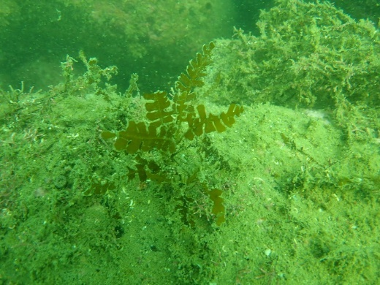  ホンダワラ類幼体1 | 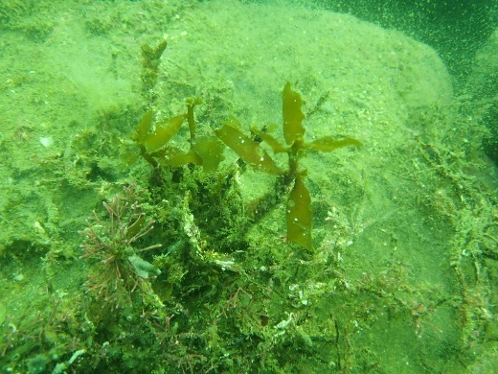  ホンダワラ類幼体2
図4.2-34 ホンダワラ類幼体(2025年10月)

③水中ドローン
「水中ドローン」による観察は、春季と同様に測線Aと測線Bの測線上を護岸法尻から法面に沿い水面まで撮影し、記録映像から水深毎に出現種と被度(％)を出した。被度を算出した際の水深毎の観察状況を図4.2-35(1)～(2)に示す。また、測線間については護岸に沿って分布状況を把握した(図4.2-36)。
出現種については記録映像から確認できた種を可能な限り記録した。表4.2-13(1)～(2)に観察結果を示す。
測線Aでは、大型海藻は確認できなかった。
小型海藻は、褐藻類のヤハズグサ、無節サンゴモ類、有節サンゴモ類が確認できた。ヤハズグサは小段部～水深8mの範囲で被度10～40％、無節サンゴモ類は水深4mで被度10％、有節サンゴモ類は水深0～4mで5～60％の被度で確認できた。
測線Bでは、大型海藻は、測線Bでホンダワラ類の幼体が確認できた(図4.2-37)。ホンダワラ類幼体は水深4m～小段部周辺の範囲で、被度は5％未満で確認できた。
小型海藻は、褐藻類のヤハズグサ、無節サンゴモ類、有節サンゴモ類が確認できた(図4.2-38)。ヤハズグサは小段部～水深8mの範囲で被度10～70％、無節サンゴモ類は水深4mで10％、有節サンゴモ類が水深0～4mで、5～60％であった。
なお、2測線の間には測線上と同様に大型海藻は確認できず、消波ブロックや被覆石の上にサンゴモ類やヤハズグサを確認できるのみであった。

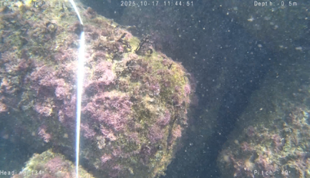  0m | 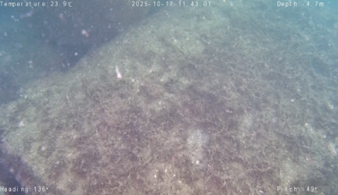  4.0m(小段部上) | 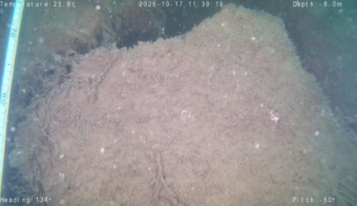  8.0m
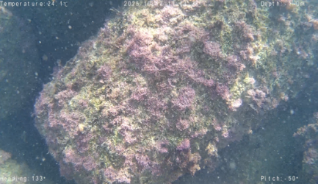  1.0m | 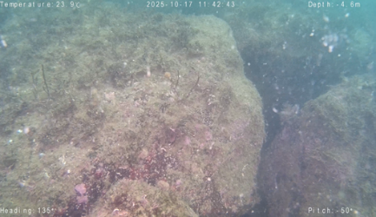  4.0m | 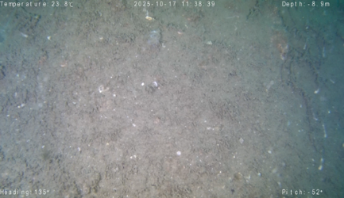  9.0m
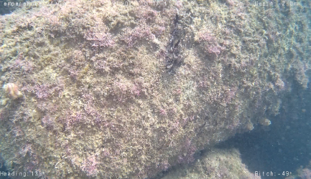  2.0m | 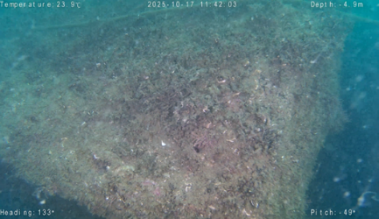  5.0m | 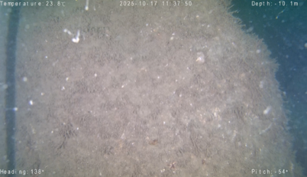  10.0m
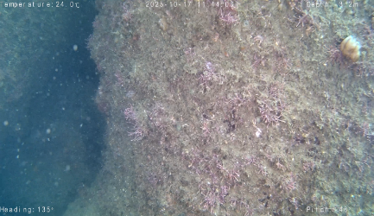  3.0m | 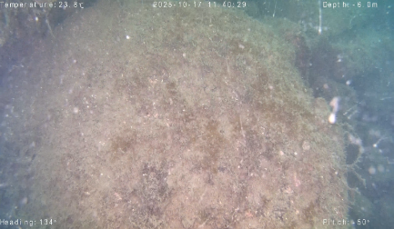  6.0m | 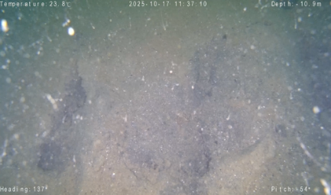  10.0m 海底
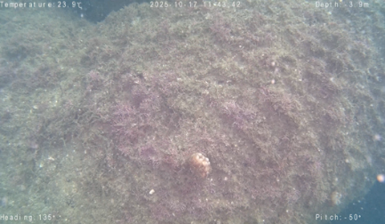  4.0m(消波ブロック) | 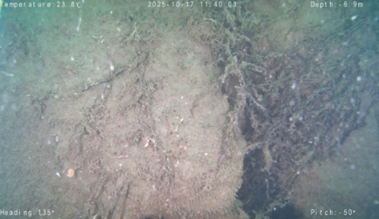  7.0m
※各図の下の数値は水深を示す。
図4.2-35(1) 観察結果(測線A、2025年10月)

表4.2-13(1) 水中ドローンによる観察結果(測線A、2025年10月)
観察場所 |  | 被度(％)
測線 | 水深(D.L.m) | ホンダワラ類 | ヤハズグサ | 無節サンゴモ | 有節サンゴモ
A | 0 |  |  |  | 60
A | 1 |  |  |  | 60
A | 2 |  |  |  | 50
A | 3 |  |  |  | 20
A | 小段部 |  | 60
A | 4 |  | 60 | 10 | 5
A | 5
A | 6 |  | 10
A | 7 |  | 40
A | 8 |  | 10
A | 9
A | 10(被覆石法尻)
※空欄は出現なし、＋は5％未満
※小段部は護岸の傾斜部と異なるワカメの被度であったため、観察場所として追加した。
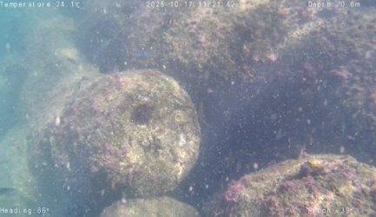  0m | 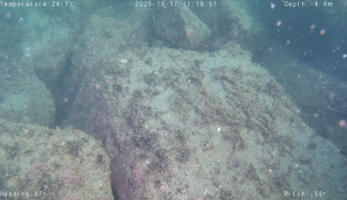  4.0m(小段部上) | 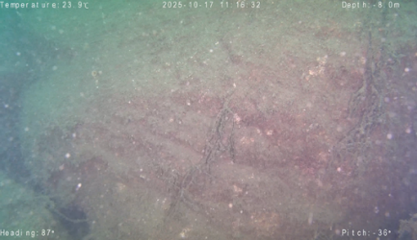  8.0m
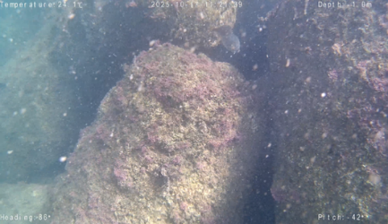  1.0m | 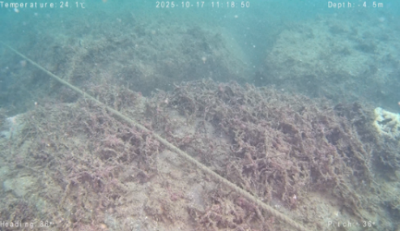  4.0m | 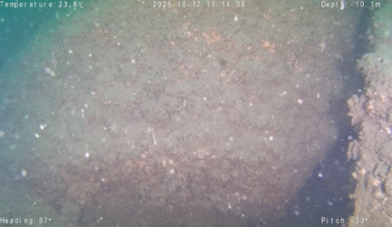  9.0m
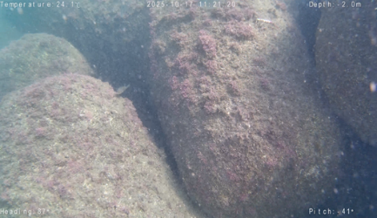  2.0m | 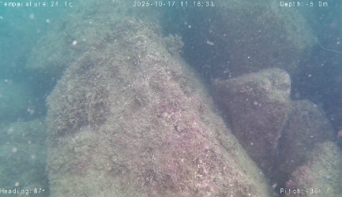  5.0m | 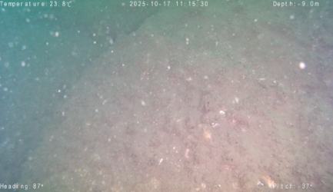  10.0m
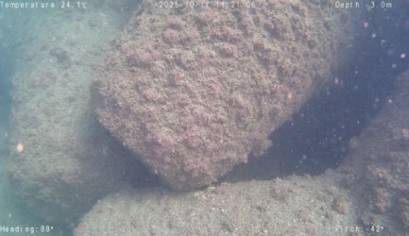  3.0m | 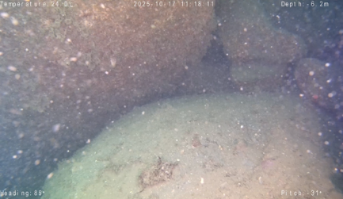  6.0m | 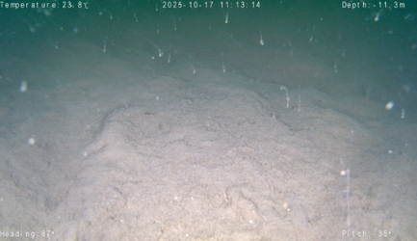  10.0m 海底
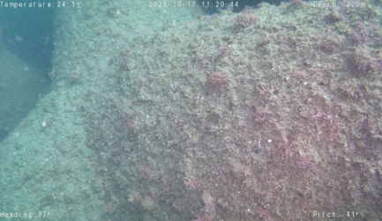  4.0m(消波ブロック) | 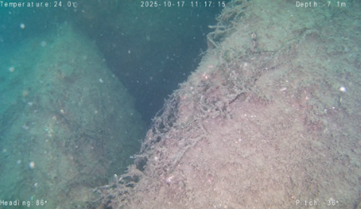  7.0m
※各図の下の数値は水深を示す。
図4.2-35(2) 観察結果(測線B、2025年10月)

表4.2-13(2) 水中ドローンによる観察結果(測線B、2025年10月)
観察場所 |  | 被度(％)
測線 | 水深(D.L.m) | ホンダワラ類 | ヤハズグサ | 無節サンゴモ | 有節サンゴモ
B | 0 |  |  |  | 50
B | 1 |  |  |  | 50
B | 2 |  |  |  | 50
B | 3 |  |  |  | 40
B | 小段部 | ＋ | 70 |  | 5
B | 4 |  | 70
B | 5 |  | 20 |  | 5
B | 6
B | 7 |  | 20
B | 8 |  | 10
B | 9
B | 10(被覆石法尻)
※空欄は出現なし、＋は5％未満
※小段部は護岸の傾斜部と異なるワカメの被度であったため、観察場所として追加した。
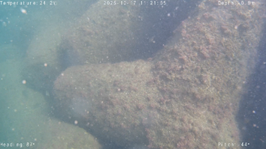  1.0m付近 | 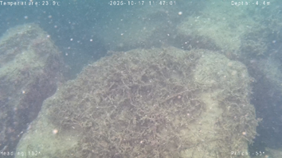  4.0m付近
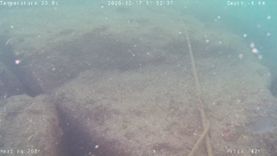  小段部 | 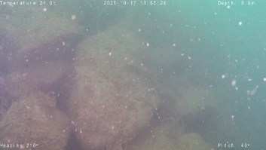  6.0m付近
図4.2-36 測線間の状況(2025年10月)

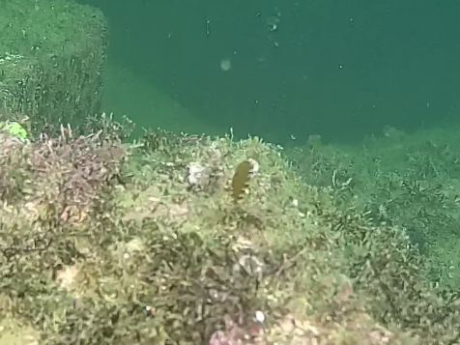  ホンダワラ類幼体 | 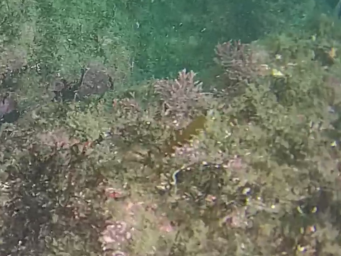  ホンダワラ類幼体
図4.2-37 大型海藻(2025年10月)

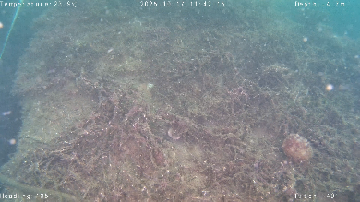  ヤハズグサ | 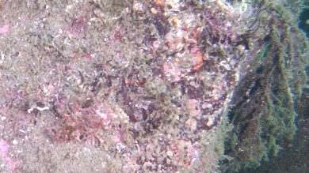  無節サンゴモ類 | 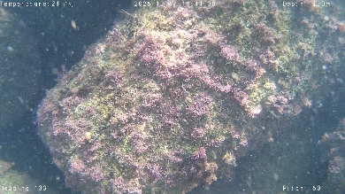  有節サンゴモ類
図4.2-38 小型海藻(2025年10月)

④ストラクチャースキャン
「ストラクチャースキャン」を用いた観察は、春季と同様に測線Aと測線Bの測線上および調査範囲内を護岸に沿って航行して音響データを取り、海藻類と思われる影(ワカメ、ホンダワラ類)を選定し、海藻類の分布範囲を把握した。測線上の状況を図4.2-39に、観察結果を表4.2-14(1)～(2)に示す。また、海藻類の種類とおおよその被度は、任意の地点で360°カメラを垂下して把握した(図4.2-40)。
大型海藻と考えられる音響データはストラクチャースキャンでは確認できす、垂下した360°カメラでも確認できなかった。
小型海藻は360°カメラの映像から、水深0～5mの範囲で紅藻類が5％未満～20％の被度で確認された。しかし、紅藻類の種類は判別できなかった。なお、小型海藻はストラクチャースキャンでは確認できず、360°カメラによる確認に限られた。

測線A | 測線B
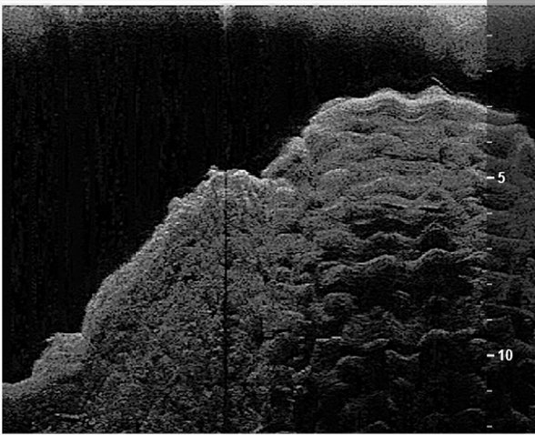 | 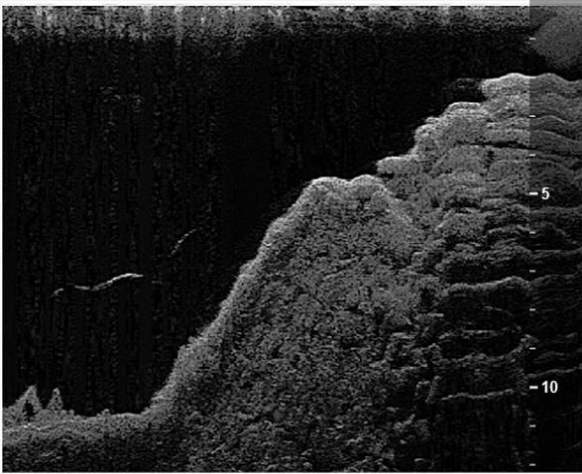
図4.2-39 観察結果(測線上：ストラクチャースキャン、2025年10月)

表4.2-14(1) ストラクチャースキャンおよび水中カメラの観察結果(測線A、2025年10月)
観察場所 |  | 被度(％)
測線 | 水深(D.L.m) | ワカメ | ホンダワラ類 | 小型海藻
A | 0 |  |  | 20
A | 1 |  |  | 20
A | 2 |  |  | 5
A | 3 |  |  | 5
A | 小段部 |  |  | 5
A | 4 |  |  | ＋
A | 5 |  |  | ＋
A | 6 |  |  | 0
A | 7 |  |  | 0
A | 8 |  |  | 0
A | 9 |  |  | 0
A | 10(被覆石法尻) |  |  | 0
※小段部は護岸の傾斜部と異なりホンダワラ類の繁茂がみられたため、観察場所として追加した。
※空欄は出現なし、＋は5％未満

表4.2-14(2) ストラクチャースキャンおよび水中カメラの観察結果(測線B、2025年10月)
観察場所 |  |  | 被度(％)
測線 | 水深(D.L.m) | ワカメ |  | ホンダワラ類 | 小型海藻
B | 0 |  |  |  | 20
B | 1 |  |  |  | 20
B | 2 |  |  |  | 5
B | 3 |  |  |  | 5
B | 小段部 |  |  |  | 5
B | 4 |  |  |  | ＋
B | 5 |  |  |  | ＋
B | 6 |  |  |  | 0
B | 7 |  |  |  | 0
B | 8 |  |  |  | 0
B | 9 |  |  |  | 0
B | 10(被覆石法尻) |  |  |  | 0
※小段部は護岸の傾斜部と異なりホンダワラ類の繁茂がみられたため、観察場所として追加した。
※空欄は出現なし、＋は5％未満

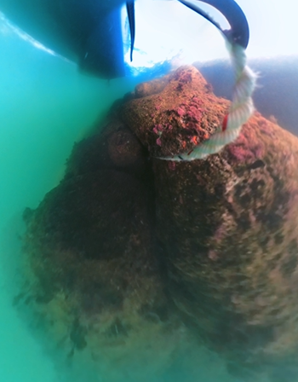  水深2.0m付近(紅藻類が点生) | 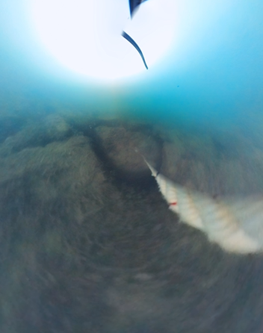  水深7m付近(海藻類なし)
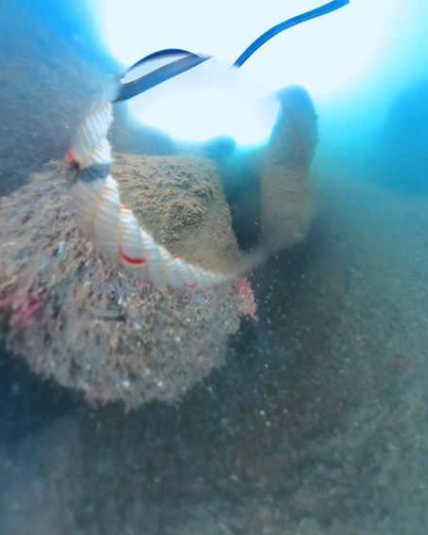  水深4.0m付近(紅藻類が極点生) | 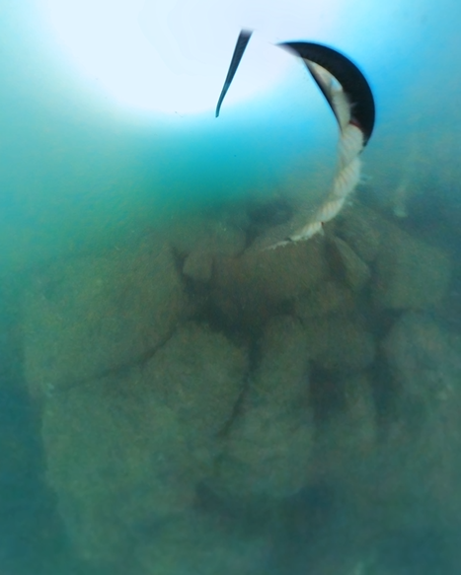  水深9.0m付近(海藻類なし)
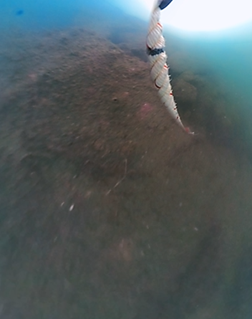  水深5.0m付近(紅藻類が極点生) | 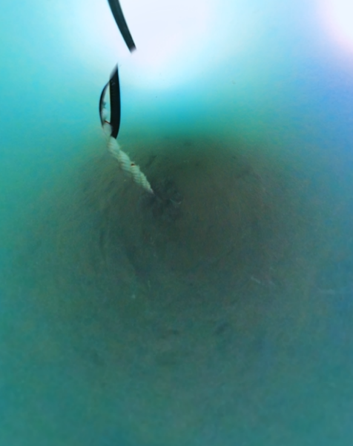  水深10.0m付近(海底)
図4.2-40 観察結果(360°カメラ、2025年10月)
測線間では、水深0～3m付近で消波ブロック、水深4～7m付近では被覆石、水深10m付近では海底面と思われる影が確認されたが、それ以外に海藻類と思われる影は確認できなかった(図4.2-41)。

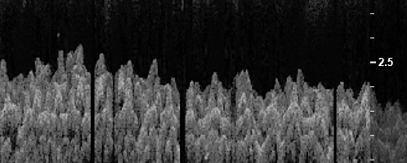
水深3.0m付近
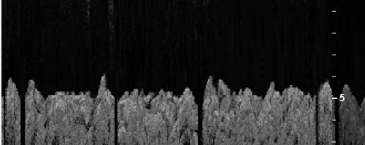
水深5.0m付近
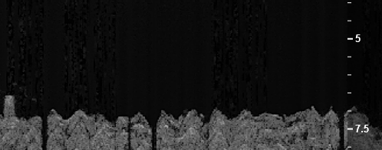
水深7.0m付近
図4.2-41 海藻類の南北方向の分布状況(2025年10月)

